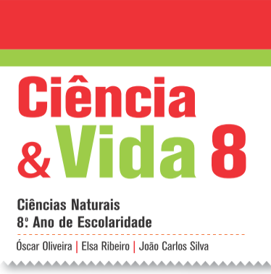


O grau de complexidade das questões está indicado com um código de cores: verde, amarelo e laranja indicam graus crescentes de exigência.
Banco de Questões
Tema 1. Sistema Terra: da célula à biodiversidade
Capítulo 1. Terra, um sistema com vida

- O Sistema Solar integra…
- … planetas principais e secundários, várias estrelas, asteroides, cometas e meteoroides.
- … planetas principais e secundários, uma única estrela, asteroides, cometas e meteoroides.
- … apenas os planetas principais e o Sol.
- … todos os corpos celestes que existem na Via Láctea.

- Ao contrário de Vénus, a Terra apresenta ___ e uma atmosfera com uma concentração de dióxido de carbono ___.
- efeito de estufa (…) reduzida
- efeito de estufa (…) elevada
- água no estado líquido (…) reduzida
- água no estado líquido (…) elevada

- Para a formação da atmosfera terrestre foi importante…
- … o intenso bombardeamento meteorítico que se fez sentir nas etapas iniciais da formação da Terra.
- … a dimensão e a massa da Terra.
- … a grande proximidade ao Sol.
- … o facto de a Terra possuir um satélite natural.

- A Terra apresenta uma atmosfera responsável…
- … pela grande variação da temperatura.
- … pelo intenso bombardeamento meteorítico.
- … pela temperatura amena sentida.
- … pela existência de vulcanismo ativo.

- São condições da Terra que permitem a existência de vida…
- … o dióxido de carbono atmosférico e as temperaturas amenas.
- … a presença de água no estado líquido e as elevadas variações de temperatura.
- … o oxigénio e o metano existentes na atmosfera.
- … a presença de água no estado líquido e as temperaturas amenas.
- As afirmações seguintes dizem respeito à evolução da atmosfera terrestre. Coloca-as por ordem cronológica.
- Aumento da concentração de dióxido de carbono resultante da atividade humana.
- Formação da camada de ozono que protege a Terra das radiações UV.
- Libertação de vapor de água e de metano pelo vulcanismo muito intenso.
- Aumento da concentração de oxigénio resultante da colonização de ambientes terrestres por seres fotossintéticos (plantas).
- Libertação de oxigénio pelas bactérias fotossintéticas primitivas.

- Classifica como verdadeira (V) ou falsa (F) cada uma das seguintes afirmações, relativas ao sistema Terra e aos subsistemas terrestres.
- Os subsistemas terrestres apenas interagem em situações de vulcanismo intenso.
- O ciclo da água é um exemplo de interação entre os subsistemas terrestres.
- Não existem trocas de energia entre a Terra e o exterior.
- A atmosfera, a geosfera e a biosfera são os únicos subsistemas terrestres.
- O ser humano faz parte da biosfera e interage com os restantes subsistemas terrestres.
- A libertação de gases pelos vulcões é um exemplo de interação entre a geosfera e a atmosfera.

- Para os defensores da geração espontânea, a vida teve origem…
- … a partir de pó ou matéria em decomposição.
- … em matéria extraterrestre.
- … num ato divino.
- … a partir de compostos inorgânicos presentes na atmosfera primitiva.

- Apresenta, resumidamente, a hipótese explicativa para a origem da vida proposta por Oparin-Haldane.

Proposta de Resolução

- Opção B
- Opção C
- Opção B
- Opção C
- Opção D
- C – E – B – D – A
- A – F; B – V; C – F; D – F; E – V; F – V
- Opção A
- Para Oparin-Haldane, a energia presente na atmosfera permitiu a ocorrência de reações químicas entre os compostos inorgânicos presentes na atmosfera primitiva, formando moléculas orgânicas simples. Estas acumularam-se nos mares primitivos e uniram-se, originando moléculas mais complexas que estiveram na origem dos primeiros compostos orgânicos, que se agregaram e originaram as primeiras células com capacidade de se dividirem. Estas foram evoluindo para organismos com complexidade cada vez maior.

Banco de Questões
Tema 1. Sistema Terra: da célula à biodiversidade
Capítulo 2. Célula, unidade básica da biodiversidade

- A célula é a unidade básica da constituição…
- … apenas dos seres vivos mais simples.
- … de todos os seres vivos.
- … apenas dos seres vivos mais complexos.
- … apenas do ser humano.

- Faz corresponder a cada nível de organização biológica (coluna A) a respetiva descrição (coluna B).

Coluna A | Coluna B
- Célula  - Tecido  - Órgão  - Sistema de órgãos  - Organismo | - O coração é um exemplo.  - Unidade básica da constituição dos seres vivos.  - Conjunto de células com estrutura e função semelhante.  - Nível mais complexo de organização biológica.  - Órgãos que funcionam de forma coordenada para assegurar uma dada função (p. ex., transporte de sangue).

- Classifica como verdadeira (V) ou falsa (F) cada uma das seguintes afirmações, relativas à célula da figura 1.
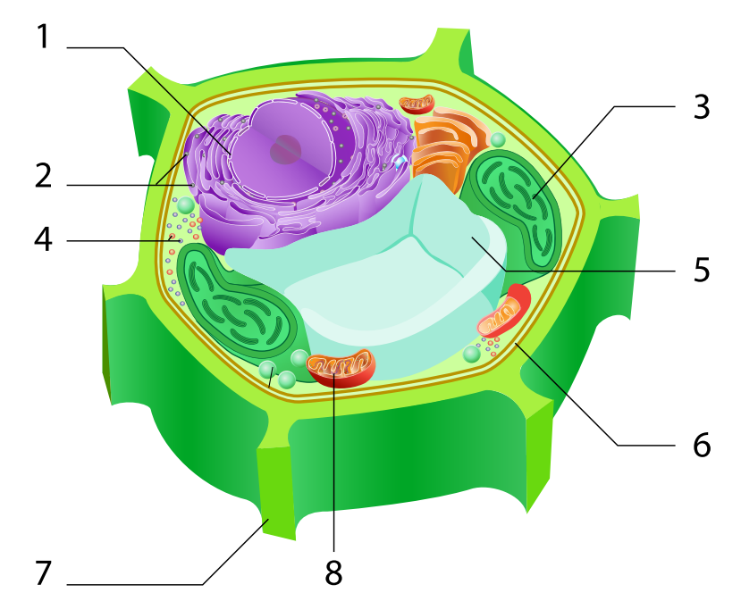
1. Célula.

- A figura ilustra uma célula procariótica.
- A função do organelo n.º 6 é conferir rigidez à célula.
- A célula apresenta organelos membranares.
- O organelo representado pelo n.º 1 é responsável pelo armazenamento da informação genética.
- O organelo n.º 8 representa um vacúolo.
- No organelo n.º 5 ocorre produção de energia.
- Trata-se de uma célula eucariótica vegetal, devido à presença dos organelos representados pelos números 3, 5 e 7.

- As células procarióticas apresentam…
- … elevada complexidade.
- … núcleo individualizado.
- … membrana celular.
- … organelos membranares, tais como as mitocôndrias.

- Os cloroplastos são os organelos responsáveis…
- … pelo armazenamento de informação genética.
- … pelo armazenamento de energia.
- .…pelo estabelecimento do limite com o meio envolvente.
- … pela produção de compostos orgânicos através da fotossíntese.

- O microscópio é muito importante no estudo das células porque…
- … permite diminuir o contraste entre os organelos.
- … amplia o material a ser observado.
- … inverte a imagem do que estamos a observar.
- … possibilita a visualização eficaz das estruturas transparentes sem o uso de corantes.

- O uso de corantes na observação de tecidos permite…
- … aumentar o contraste entre os organelos.
- … reduzir o contraste entre os organelos.
- … ampliar o material a ser observado.
- … a observação de todos os organelos celulares, com recurso ao mesmo corante.

- Explica a importância de observar cortes finos de material biológico ao microscópio.

Proposta de Resolução

- Opção B
- A – 2; B – 3; C – 1; D – 5; E – 4
- A – F; B – F; C – V; D – V; E – F; F – F; G – V
- Opção C
- Opção D
- Opção B
- Opção A
- Quanto mais finos forem os cortes de material, mais facilmente são atravessados pela luz, permitindo a sua observação.

